Comparação de pegadas formadas por sangue em locais de crime com pegada de calçado suspeito na determinação da autoria de homicídios
análise de implicações conceituais, ou descrição de procedimentos ou estratégias de intervenção, contendo
- Contextualização
Uma cena de crime é um lugar onde diversos vestígios podem estar a disposição do perito criminal para serem lapidados. Dentre estes podemos encontrar a pegada, definida como marca deixada pelo solado de calçados ou pela região inferior pés de um indivíduo sobre uma superfície, sendo esta uma matéria de grande relevância criminalística (DOREA, Luiz E. C.; STUMVOLL, V. P. & QUINTELA, 2010).

A pegada deixada em uma cena de crime pode ser encontrada por meio de um afundamento do solo (areia, neve, terra), deixando no local um vestígio em três dimensões (com profundidade, dimensões e morfologia) ou através da deposição de uma substância sobre uma superfície. Nesta, o solado do pé ou a região inferior do calçado tem o material aderido a esta superfície depositado sobre uma superfície. As pegadas podem estar presentes, ainda, em forma de impressões latentes, sendo necessário o uso de luzes forenses, luminol, ou outra técnica para serem reveladas, conforme figura 01 (COUTO, 2010; DOREA, Luiz E. C.; STUMVOLL, V. P. & QUINTELA, 2010 e BERTINO, 2010).
Figura 01: Tipos de pegadas encontradas em local de crime: pegadas em duas dimensões, depósito de sangue sob uma superfície; impressões latentes, não visíveis a olho nu, e pegadas tridimensional, moldadas por um calçado sobre o barro (BERTINO, 2010).

Quando a perícia detém uma pegada de local de crime e o calçado de um suspeito, este vestígio ganha importância. Uma comparação entre a pegada do local de crime e o molde do solado do calçado suspeito pode trazer mais informações como dimensões e morfologia na verificação da similaridade entre as mesmas. (BERTINO, 2010).
Um dos métodos de comparação mais utilizados envolve o traço de uma pegada em uma folha de acetato clara (transparente) e a sobreposição deste molde sobre uma pegada padrão. Contudo, com os recursos atuais da fotografia forense e softwares de edição imagem, a comparação de imagens de pegadas (cena de crime x calçado suspeito) pode suprir as demandas criminalística (VERNON, 2006).
- Problemática
Apesar de ser inegável a relevância de um vestígio como uma pegada em uma cena de crime, pouco se discute sobre técnicas a serem empregadas por peritos criminais neste tipo de situação. Com isso, no momento em que um expert se depara com um vestígio de solado de calçado em uma cena de crime e a investigação lhe oferece um material para confronto há enorme dificuldade na realização do trabalho.
A falta de embasamento científico e referencial técnico no meio criminalístico nacional neste específico objeto de estudo obriga o perito criminal ao recorrer ao empirismo e uma análise, no mais das vezes, superficial, restringindo-se a similaridade entre a pegada e o objeto suspeito, resultando na perda de um potencial vestígio de interesse criminalístico, que poderia trazer informações qualificadas na investigação de um crime.
O que se objetiva com este trabalho é mostrar a aplicação de uma técnica de comparação de pegadas moldadas por sangue perpetuadas com pegadas de calçados suspeitos em casos reais.
- Desenvolvimento
  - Metodologia
A metodologia utilizada foi uma análise macroscópica de duas imagens: a primeira trata-se de uma fotografia de uma pegada (completa ou parcial) moldada por sangue em uma superfície plana capturada em uma cena de crime; a segunda corresponde a uma imagem de uma pegada de um calçado suspeito moldada por tinta de cor preta sobre uma superfície plana de cor branca, representativa das dimensões e morfologia do solado do calçado suspeito. A comparação foi realizada no software Adobe Photoshop CS5.
Para a elaboração da pegada do calçado teste tingiu-se o solado do calçado suspeito com tinta de cor preta. Em seguida, calça-se o calçado (tênis ou sapato) imprimindo-se apegada em um suporte, ficando moldado no suporte uma imagem espelhada, fiel ao solado do calçado suspeito.
3.2. Resultados
3.2.1. Estudo de caso I: homicídio de cônjuge por esposa e amante

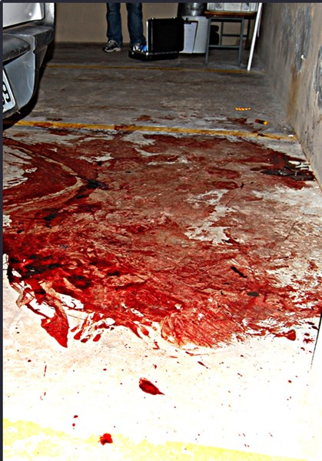
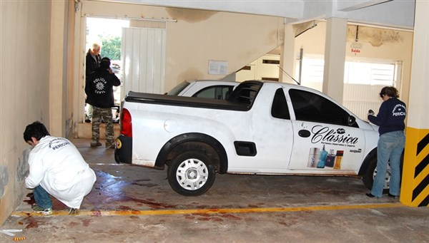
O caso em tela tratava-se de um homicídio por instrumento contundente, sendo que em um dos locais examinados pela perícia havia, entre outros vestígios, grande quantidade de manchas de sangue: formada por contato, acúmulo, arraste, projeção de média velocidade e precipitação gravitacional.

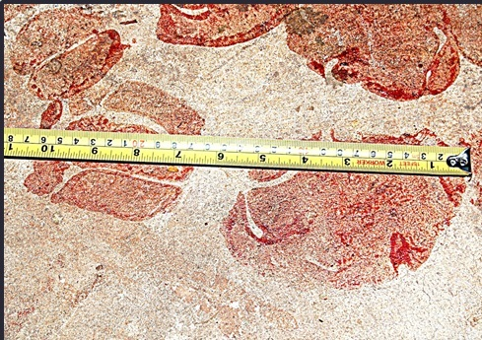
Em meio ao sangue depositado sobre o piso de concreto da garagem do prédio (figura02) selecionamos pegadas moldadas por sangue que apresentavam melhor detalhamento das dimensões e da morfologia do solado do calçado que moldara estas pegadas. A fotografia criminalística nos auxiliou na captura de imagens com as devidas dimensões do vestígio e alto grau de resolução de imagens.

Figura 02: cena crime de homicídio – manchas de sangue com diferentes características.

Posteriormente ao exame desta cena, a equipe pericial se deslocou a outro local onde foi encontrado um calçado com solado semelhante ao das pegadas encontradas no local do crime. O objeto examinado tratava-se de um par tênis, da marca Olympicus, com solado em avançado estado de desgaste em função de uso (figura 03). Este material foi recolhido para análise complementar.
Figura 03: tênis.

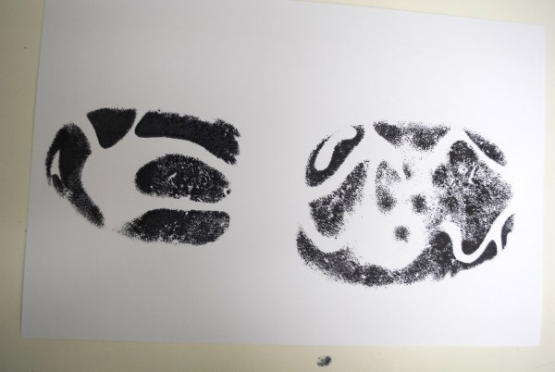
Figura 04: comparação de pegadas (cena de crime x molde de calçado suspeito.

Realizamos, então, uma análise comparativa das pegadas, onde se verificou compatibilidade entre as dimensões e grande similaridade dos traços, principalmente nos traços curvos localizados região posterior da pegada conforme as imagens ao lado (figura 04):

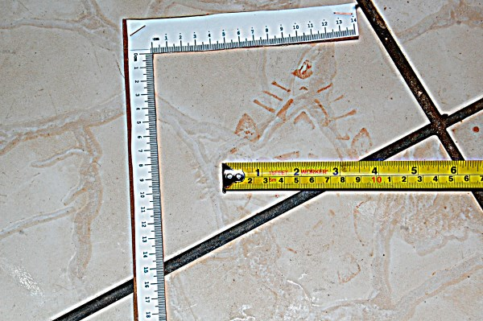
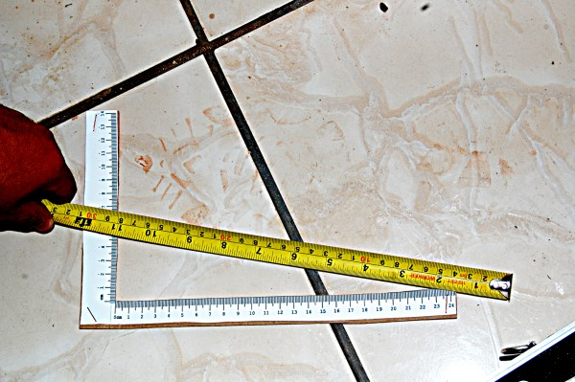
3.2.2. Caso 2: homicídio em pequena fábrica de bolsas

Tratava-se de um homicídio ocorrido em uma residência utilizada em como mini fábrica de bolsas. Este local foi cenário de uma morte por arma branca (faca) e se encontrou pegadas na cena (figura 05).

Figura 05: pegadas me cena de crime.

Um par de botinas, da marca BL foi entregue posteriormente pela Polícia Civil (figura 06). Concluímos o trabalho respondendo que “as manchas de sangue moldadas por contato apresentavam dimensões e morfologia compatível com solado de calçado apresentado”, conforme figuras 06, 07 e 08.
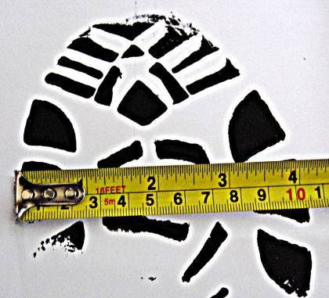
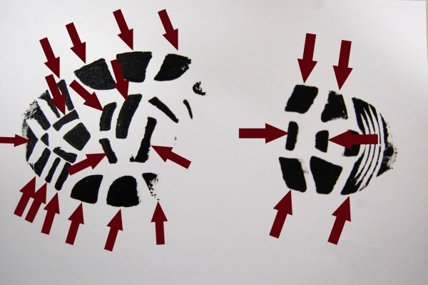
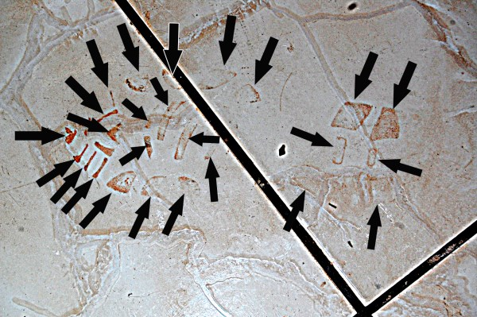
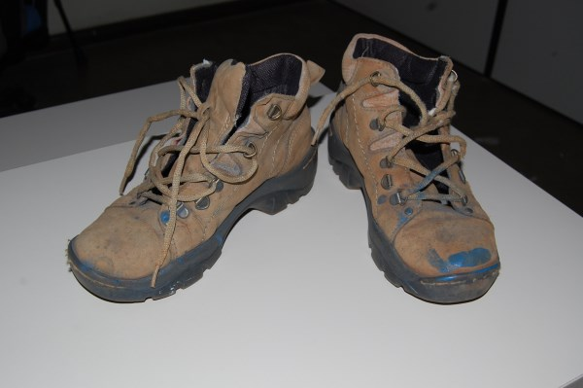

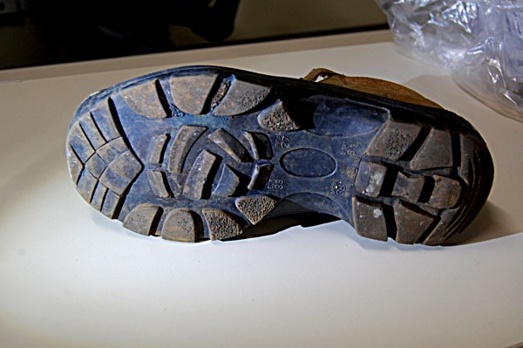

Figuras 06, 07 e 08: botinas entregues pela Polícia Civil (à esquerda), comparação de dimensões entre as pegadas (centro) e identificação de compatibilidade morfológica e pontos de similaridade entre as pegadas.
A partir do exame pericial constatamos compatibilidade quanto às dimensões transversais das pegadas e pelo menos 22 (vinte e dois) pontos, constatando-se compatibilidade entre as imagens.
- Conclusão
Apresentamos aqui um estudo de dois casos reais onde concluímos a grande relevância das pegadas em cena de crime. Em ambos os casos os agressores foram condenados, sendo este vestígio de suma importância na identificação da autoria. No trabalho descrevemos uma metodologia de comparação de pegadas de cena de crime contra pegadas de tênis suspeito, mostrando esta ser uma técnica simples, eficiente e de baixo custo. Os vestígios de pegadas vão muito além das dimensões sendo um campo com potencial de pesquisa na perícia criminal.

REFERÊNCIAS BIBLIOGRÁFICAS
- BERTINO, Anthony J. & BERTINO, Patricia N.; Forensic Science: Fundamentals & Investigations. South-Westeern Cengage Learnig, 2008;
- COUTO, S. P. Manual de Ivestigação Forense. Rio de Janeiro/RS, Editora Ideia e Ação, 2010;
- DOREA, Luiz E. C.; STUMVOLL, V. P. & QUINTELA, V. Criminalística 4ª ed. Editora Millenium, Campinas/SP, 2010;
- MOORTHY, T. Nataraja; Individualizing characteristic of footprints in Malaysian Malays for person identification from a forensic perspective. Egyptioan Journal of Forensic Sciences, 5, p. 13-22, 2015;
- VERMON, Wesley; The development and pactice of forensic podiatry.Jornal of ClinicalForensic Medicine, 2006;

